

管理体系审核报告

受审核方：福州天泽电气有限公司

审核体系：
□质量管理体系（QMS）
■环境管理体系（EMS）
■职业健康安全管理体系（OHSMS）

北京国标联合认证有限公司
网址：www.china-isc.org.cn
- 审核方基本信息
审核方名称 | 北京国标联合认证有限公司
审核方地址 | 北京市朝阳区北苑路168号1号楼16层1603 |  |  |  |  |  | 邮编 | 100101
联系电话 | 010-5351 6278 |  |  |  | 邮箱 | service@china-isc.org.cn
审核组成员
姓名 |  | 组内身份 | 性别 | 注册资格 |  |  | 专业代码
伍光华 |  | 组长 | 男 | E:审核员  O:审核员 |  |  | E:29.10.07  O:29.10.07
与审核组同行人员
姓名 |  | 性别 | 角色 | 工作单位 |  |  | 备注
- 审核目的
□QMS/☑EMS/☑OHSMS  第二阶段审核： | 评价组织管理体系建立、实施运行的符合性及有效性，以确定是否推荐认证注册。
□QMS/□EMS/□OHSMS  再认证审核： | 评价组织管理体系整体的持续符合性和有效性，以确定是否推荐更新认证并换发认证证书。
□恢复审核： | 评价组织在暂停期间整改及体系运行是否满足要求，以确定是否推荐恢复认证资格

- 审核准则
E：GB/T 24001-2016idtISO 14001:2015,O：ISO 45001：2018四、受审核方基本信息
受审核方名称 | 福州天泽电气有限公司 |  |  |  |  |  | 组织人数 |  |  | 15
注册地址 | 福建省福州市台江区五一南路20号西半座第六层 |  |  |  |  |  |  |  |  |  |  |  | 邮  编 | 350004
经营地址1 | 福建省福州市台江区五一南路20号西半座第六层 |  |  |  |  |  |  |  |  |  |  |  | 邮  编 | 350004
经营地址2 |  |  |  |  |  |  |  |  |  |  |  |  | 邮  编
经营地址3 |  |  |  |  |  |  |  |  |  |  |  |  | 邮  编
经营地址4 |  |  |  |  |  |  |  |  |  |  |  |  | 邮  编
联系人 | 刘梅红 | 电话 |  | 18050195788 |  |  |  | 传真
法人代表 | 林惠芳 | 最高管理者 |  | 林建敏 |  | 体系负责人 |  |  |  |  | 刘梅红
申请的产品/  服务认证范围 | E：电缆附件的销售所涉及的相关环境管理活动  O：电缆附件的销售所涉及的相关职业健康安全管理活动
专业代码 | E：29.10.07  O：29.10.07 |  |  |  | 是否是一体化审核 |  |  |  |  |  |  | ☑是 □否
体系文件实施时间 | 2019-11-01 0:00:00 |  | 上次审核时间（再认证）
体系区域 | 总部以外分公司（分场所）名称、地址（附多场所清单）：  所有项目部（临时场所）名称、地址（可附项目清单）：
上次审核后发生的影响客户管理体系的重要变更
（再认证）

五、审核活动综述
1. 本次审核活动按审核计划执行（见附件1）。
2.已审核总部的部门、职能或过程：
部门: | 职能或过程:
高管层（含员工代表） | 内外部环境、风险识别、资源支持、管理评审等，与管理层有关的环境、职业健康安全管理活动
销售部 | 销售过程危险源辨识、风险评价和风险控制措施的确定、应急准备和响应及相应环境、职业健康安全管理体系运行过程控制；
商务部 | 人力资源管理过程；资源提供与管理过程控制；内外部信息交流过程；内审管理；内外部信息交流、采购过程、客户满意相关等过程及相应环境、职业健康安全管理体系运行过程；
3. 已审核的分场所（分中心、分部或不在一起的部门）、临时/流动场所信息

分场所名称 | 职能或过程: | 地址
4. 已审核具体的产品/服务/型号/类型/系列和过程（设计/生产┄┄）是

产品名称/  服务名称 | 型号/  服务类型 | 规格 | 执行标准
电缆附件的销售 |  |  | GB/Z18890《额定电压220kV（Um=250kV）交联聚乙烯绝缘电力电缆及其附件》  GB/T11017《额定电压110kV交联聚乙烯绝缘电力电缆及其附件》  GB5589《电缆附件试验方法》  GB9327《电缆导体压缩和机械连接接头试验方法》  GB14315《电缆导体用压接型铜、铝接线端子和连接管》  注：GB11033《额定电压26/35kV及以下电力电缆附件基本技术要求》
5. 本次审核覆盖时期：
■体系运行开始的2019年11月1日至2020年7月31日。
□上次审核时间年月日至年月日（再认证填写）
6. 完成情况说明:
■已完成审核计划的全部工作
□计划有修改，但不会影响审核结论，修改的内容和原因是
□未完成计划，未完成的内容和原因是:
六、审核发现及审核证据说明
(一)策划的充分与合理性 | 1、组织及其环境的识别情况  福州天泽电气有限公司2009年05月11日成立，经营范围包括一般经营项目：电气产品、机械设备、电力设备、五金交电（不含电动自行车）及电子产品、通讯产品、家用电器批发许可经营项目；我司秉承“诚信、求实、开创、卓越”的企业文化理念，不断在产品的质量上力求精益求精；公司在不断发展壮大的同时，也赢得社会各界的广泛赞誉。  本公司在福建省福州市台江区五一南路20号西半座第六层，由管理层、商务部和销售部组成，现有员工15人。  总经理述：为了提高公司整体的市场竞争力和准入能力，现着力推行管理体系。总经理确定与本公司管理目标和战略方向相关并影响实现管理体系预期结果的各种内部因素（公司的价值观、文化、知识、绩效等相关因素）和外部因素（国际、国家、地区和当地的各种法律法规、技术、竞争、文化和社会因素等）。这些因素包括了需要考虑的正面和负面因素或条件。  公司每年根据由公司业务人员从市场、客户、网络等搜集到的信息并结合公司自身业务运作情况进行分析，通过分析对这些内部和外部因素的相关信息进行监视和评审以确保其充分和适宜。
(一)策划的充分与合理性 | 2、相关方需求和期望识别情况  在公司运营过程中充分考虑相关方方面的期望或要求，识别的相关方有：接收产品的顾客；对本公司活动进行监管的政府部门，如上级单位、技术监督局；为本公司提供产品、服务和其它支持的供方及合作伙伴；为本公司服务的员工；其他受本公司活动影响的团体或个人。  公司各部门和相关职能部门通过日常例会、市场活动、现场拜访、产品展销会、客户调查等多种渠道和方式方法随时了解相关方的需求和期望。做为公司经营风险分析和发展机遇的可利用资源。  与公司高管交流，内外部相关方需求分析到位。口头交流。  内外部环境要素识别与评估：在每年的管理评审前，由相关部门负责人进行识别并评估其适宜性。以便于持续满足相关方的需求和期望。
(一)策划的充分与合理性 | 3.■环境/■职业健康安全方针（组织方针的适宜性/持续适宜性、方针的传达及职工的理解等）  公司的管理方针是：遵纪守法，爱护环境。安全第一，持续改进。  公司通过各种宣传方式，将管理方针宣传到本公司各层次，确保方针得到正确的理解和实施。在管理评审会议上，总经理组织对方针的持续适宜性和有效性进行评审，并根据评审结果对其做出必要的调整。当有相关方需要公司提供管理方针时，可通过公司内部进行传递获取。  经查，环境、职业健康安全管理方针没有变化。
(一)策划的充分与合理性 | 4、风险识别与控制策划（QMS）  公司制定管理手册中，明确风险和机遇事件的识别方法/途径、风险和机遇事件的评估方式、制定主要风险和机遇事件的应对措施的要求、评价这些措施有效性的方法。  制定了《风险和机遇分析、评价和应对措施的确定程序》，提供“风险与机遇评价与应对策划表”，按照服务、采购、支持过程/部门对风险和机遇进行了评价识别，并制定应对措施。  如合同、协议内容评审不及时、不全面，合同签署后不能如期按照要求履约、客户公司不及时回款、盖章合同未及时收回、市场需求量减少，经济不景气，同时加上竞争对手的扩大发展，对公司服务的竞争力和价格都产生比较大的压力，市场风险比较大、力资源管理过程、文件化信息管理过程、分析、评价与改进过程等。应急管理过程人员管理过程中出现的岗位人员突然离岗多人；员工能力、不能满足岗位需求；员工思想波动，工作不安心等风险共识别多项内容。  采取措施是：制定并严格执行合同会签制度，各部门主管负责人及总经理审阅同意后才能签署盖章  每月按照合同、协议对账时间及时对账，催款，回款，降低资金风险。  定期汇总分析市场情况，包括行业发展情况，相关企业产品分析，竞品分析，行业政策跟踪，以保证随时掌握行业及竞争企业的发展动态，为研发及业务拓展提供决策依据；  要提前制定好采购计划和拓展采购的渠道，保证供应。  固体废弃物分类摆放，由公司统一处理。  公司提供财务支持，对主要供应商的优质产品保持价格优势，促进有序采购；  及时获取顾客要求，对供货商进行严格资质评定，有环保要求的产品要求提供检测报告或材质单应急准备与响应控制程序、应急预案/制定目标等。  风险机遇识别基本充分，应对风险和机遇的措施基本适宜。  公司运行平稳，风险、机遇识别较一阶段没变化
(一)策划的充分与合理性 | 5.QMS过程  质量管理体系过程有：  其中关键过程有  需要确认过程  不适用条款是 ，不适用理由：
(一)策划的充分与合理性 | 6. EMS环境因素/  （环境因素辨识是否充分、重要环境因素评价合理性，以及环境因素动态变更的及时性等）  商务部部长李建花述：公司制订《环境因素识别与评价控制程序》和《危险源识别与风险评价控制程序》，根据销售过程及工作特点对涉及的环境因素、危险源进行了识别和辨识。  在公司编制的”环境因素识别与评价控制程序”中，对环境因素识别和评价的目的、职责、工作程序和记录的要求均有明确的规定。  查到《环境因素识别评价表》：已识别分析检测部的环境因素产生过程包括：办公用车的使用等过程中废气的排放，火灾，危险废物的排放等，在环境评价过程中考虑到环境影响、三种时态和三种状态等。使用分级评分的方式。基本合理。  参加环境因素辨识和评价人员： 林建敏、刘梅红、李建花、叶华捷 日期：2019年11月1日  查到《重要环境因素清单》已识别重要环境因素包括：潜在火灾和危险废弃物排放，明确控制措施和责任部门，
(一)策划的充分与合理性 | 7. OHSMS职业健康安全危险源  （职业健康安全危险源辨识是否充分、风险评价合理性，以及风险评价动态变更的及时性等）  查到《危险源辨识与评价一览表》，内容有：作业活动名称、潜在危险因素、时态、状态、可导致事故、可采取控制措施、危险发生的可能性L、损失后果C、频繁程度E、等。识别出分析检测部危险源有：火灾、意外伤害、中暑、疫情伤害等。优先控制风险采用“LEC”方法进行评价。提供《不可接受风险清单》有：火灾、意外伤害、中暑、疫情伤害，并制定有控制措施。  评价人：林建敏、刘梅红、李建花、叶华捷 。以上危险源识别基本全面、无遗漏，评价基本合理。
(一)策划的充分与合理性 | 4. 法律法规及其他要求  - 获取法律法规项，■法律法规获取充分，□法律法规获取有遗漏，缺少  - 结合公司的■产品/服务■环境因素□危险源，■确定 □未确定法律法规要求的具体条款，  法律法规的宣传方式：通过培训、开会、发文件等形式将法律法规要求传达给了员工和相关方。  - 法律法规要求及时更新了:是
(一)策划的充分与合理性 | 5. 目标、方案  （在相关层次上建立可测量的目标，目标、方案的有效性，对质量目标的实现情况进行评价并叙述测量方法）  查《管理手册》，制定了公司目标，并在管理体系所需的相关职能、层次和过程上建立目标考虑了适用的要求，并与产品和服务的符合性以及增强顾客满意有关，均可测量，并与方针基本一致。目标以公告、会议形式传达、培训和内部沟通等形式进行了沟通。  安全环境目标：  环境目标：  1.固体废弃物分类管理，处置率100%；  2.杜绝火灾事故。  职业健康安全目标：  - 触电事故为0次/年;  - 火灾事故为0次/年；  3.交通意外事故为0次/年。  组织对公司环境、职业健康安全目标、指标予以分解，并在相关职能层次部门建立分目标，查见《环境\职业健康安全目标分解考核表》，2020.6.30月完成。  提供《目标指标和管理方案》《目标指标和管理方案考核表》  以上目标指标均已完成，管理方案规定了措施方法、完成时间表、责任人、资金等情况。详见各部门记录。  。
(一)策划的充分与合理性 | 6. 文件与记录控制 (文审修订后文件与标准的符合程度评价、文件控制管理等)  受审核方建立的管理体系文件包括：  - 管理手册 A/0 版，发布时间：2019.11.1 实施时间：2019.11.1  2.程序文件，含18个文件，包括标准要求的形成文件的信息。  3.管理制度汇编  包括管理制度、合同管理制定、作业指导书等。  4.体系运行所需要的文件和记录  编制了《文件和记录控制程序》，用于对管理体系文件，符合标准要求。  查商务部管理手册、管理制度等文件均保管良好，为有效版本，有受控标识。  商务部负责收集有关产品的国家标准、行业标准的最新版本，分发到相关部门使用；收回旧标准。  查见《适用的法律法规及其他要求清单》，内容包括：序号、文件名称、编号、版本等，收集基本全面，基本符合。  以上外来文件保管良好，均为有效版本。  查见《记录清单》，内容包括：序号、记录名称、编号、保存期、使用部门等。  共登记有不符合项报告、顾客满意程度调查表、文件发放回收记录、外来文件清单、培训记录表、环境因素清单等。  保存期限分别为三年和长期。  抽查商务部文件发放登记表、培训记录表、受控文件清单，固体废弃物处置记录，填写及保管符合要求。  各部门保存各记录，按时间整理，放置在文件柜中，以便检索，综合部定期对其进行检查，目前保存完好。名称，编号构成记录的唯一性标识。  其他无变化
(二)资源评价 | 人力资源的简要说明.:  电缆附件的销售：业务人员均为大专或以上学历、上岗前经过岗前培训。
(二)资源评价 | 设备设施（包括信息系统）、  配备了电脑、打印机、扫描仪、投影仪等办公设备和灭火器等安全环保设施。
(二)资源评价 | 过程运行环境  策划并制定了《工作环境和管理要求》，现场观察办公区、环境卫生管理，工作场所布局合理，温湿度适宜，照明良好，满足办公需求。有“办公环境卫生管理制度”、“安全防火规定等规章制度”等规章制度。运行环境满足要求  经与主管人员交谈，其对本部门在本条款管理中的职责、分工和接口关系清楚掌握，基本符合文件要求。  公司定期举行旅游活动、体检，带薪休假等，已缓解员工的心理压力、过度疲劳等。  公司现场观察，公司办公场所和生产场所均环境良好，满足办公需要，无特殊环境要求。
(二)资源评价 | 监视和测量资源
(二)资源评价 | 知识  企业运行过程所需的知识从内部来源获取的有：公司销售服务人员有以往多年工作经验，公司老员工负有对新员工进行的传帮带经验传授的职责。外部来源获取有：管理体系辅导老师传授的体系知识及所实施的培训；人员的专业经历、外部供方的产品知识及相关标准、社会知识等。
(二)资源评价 | 环保设施：垃圾桶、消防设施等
(二)资源评价 | 职业健康安全设施：  标识牌、灭火器、消防器材等
(三)体系运行情况 | 1. 针对方针的管理职责评审  （包括针对组织宗旨，制定相关管理方针政策、确保方针为员工理解并在运营中实施，监视方针的实施并评审方针的适宜性）  公司依据：GB/T24001-2016\ISO45001-2018标准进行管理评审。  目前按标准要求平稳运行，至今暂无变更情况发生。  查阅公司管理评审资料：  一、管理评审计划，评审时间：2020年4月15日,评审方式：会议评审  参加人员：总经理：林建敏，管理者代表：刘梅红，安全事务代表：胡桂君，商务部及销售部负责人  二、管理评审输入：  组织环境、相关方需求、风险和机遇、公司的管理方针、管理目标、指标的执行和完成情况；产品质量和顾客满意情况；  资源的配备；纠正和预防措施情况；  以上内容通过会上工作总结、汇报等形式体现。  三、查看“管理评审报告”，报告中对本次管理评审做了总结，评价了公司建立、运行管理体系的效果。  四、管理评审输出/评审结论：  公司管理体系符合GB/T24001-2016、ISO45001-2018；标准要求，体系文件基本实用，管理方针切实可行。
(三)体系运行情况 | 2. 组织内部沟通的充分性与效果；（OHSMS员工参与风险管理/健康安全事务的关心和影响力；组织对外联络关注顾客的感受情况、信息交流包括通报相关方的情况等）  策划编制的程序文件《信息交流控制程序》及管理手册的相关章节规定了企业内、外部沟通和员工就职业健康安全事务参与、协商的要求，经查阅和交谈符合标准要求。  总经理负责在公司建立畅通的沟通渠道。管理者代表是公司内部和外部信息交流和沟通的负责人。综合部是公司内部和外部信息交流和协商的归口部门。负责与上级主管部门及周边单位的信息交流；负责与管理体系、法律法规等有关的内部和外部信息交流；负责与采购供方、客户等相关方之间的沟通。各部门收集到有关职业健康安全方面的信息，包括法律法规等，及时向商务部反馈。销售部负责顾客要求方面的有关事宜的沟通。  目前各项沟通都较为及时、顺畅、效果较好。  经全体员工大会选举，任命公司胡桂君为公司安全事务代表。 经与胡桂君交谈，其清楚自己的职责：负责向管理层反映职工职业健康安全管理方面的要求，对事件的调查、处理，职工劳动防护的改善事宜进行协商交流；参与职业安全健康方针、目标、指标、管理方案的制定工作，提出合理化建议。  通过安全事务代表的积极争取，员工的劳保用品得到合理配备并及时发放；员工保险得到按时交纳等。
(三)体系运行情况 | 3. QMS 组织对重要过程实施控制的结果  (包括对QMS关键工序(过程)、特殊过程控制;评价组织对过程实施控制情况/)
(三)体系运行情况 | 4.QMS产品/服务的标准、协议/规范的有效性以及产品/服务质量符合要求，向顾客稳定提供合格产品的情况；  (应说明相关证据)：
(三)体系运行情况 | 5 .QMS国家/地方技术监督部门监测（检测、委托检测、定期监测、型式试验等）、抽查结果  （附相关证据）：
(三)体系运行情况 | 6. 不合格品/项的识别、控制;  编制了不合格品控制程序，对不合格品进行了有效控制。
(三)体系运行情况 | 7. EMS组织对重要环境因素实施控制的结果  （EMS对重要环境因素控制，重大环境因素对周边环境产生的影响及控制;对相关方施加影响）  公司制定并实施了运行控制程序、废弃物控制程序、消防控制程序、资源能源控制程序、应急准备和响应控制程序、固废垃圾处理/利用作业指导书、员工职业健康及劳动保护管理规定、应急预案等环境与职业健康安全控制程序和管理制度。  企业位位于福建省福州市台江区五一南路20号西半座第六层，公司四周是其他企业或居民，无重大敏感区，根据体系运行的需要设置了办公室。  商务部定期组织环保和安全知识培训，员工具备了基本的环保和职业健康安全防护意识，见7.3条款审核记录。  按公司要求人走关灯，办公室电脑要求人走后电源切断。  办公内主要是电的使用，电器有漏电保护器，经常对电路、电源进行检查，没有露电现象发生。  办公室垃圾主要包含可回收垃圾、硒鼓、废纸。公司配置了垃圾箱，办公室统一处理。  对可回收的固体废弃物，一部分由厂家回收，厂家不回收的公司统一回收再利用或由物资回收公司处理。不可回收的废弃物由公司商务部统一处理，各部门不得单独处理。  为满足环境和职业健康安全体系的运行，公司投入了环保及安全资金，主要是购买消防设施、环保设施、劳保用品、社保等，运行至今支出约2.45万元。  办公纸张尽量采取双面打印，人走灯灭，定期检查水管跑冒滴漏。  现场巡视办公和仓库区域未按要求配置灭火器，开具了不符合。  部门运行控制基本符合要求。
(三)体系运行情况 | 8. OHSMS组织对不可接受风险实施控制的结果  （见上：7 EMS组织对重要环境因素实施控制的结果/ OHSMS组织对不可接受风险实施控制的结果）
(三)体系运行情况 | 9. 应急准备与相应活动的演练及对预案可行性的评价(当有规定时)  负责人介绍，公司制定《应急准备和响应控制程序》、《应急救援预案》等，包括：火灾、触电、高温中暑应急预案  见：《触电预案演练记录》  演练时间 ：2020年4月5日  演练地点：办公室  演练部门：全体部门和员工  演练总指挥：总经理  参加人员各部门部长。过程记录详细。  演练中不但讲解了触电发生后的处理流程，包括汇报机制，通知医院，疏导交通保证救援通道畅通，实施抢救等，并在演练结束后进行了总结，应急预案有可操作性，应急人员基本掌握该方案，能够应对突发事件。  针对近期出现的新型冠状病毒引发的肺炎疫情，公司制定了《疫情预案》，通过视频看到公司已经恢复销售，员工佩带口罩在岗位上操作，进出办公区域测量体温，严格按政府和预案的要求执行。  基本符合。自体系运行以来尚未发生紧急情况。
(三)体系运行情况 | 10. 对特种设备的维护，检定;
(三)体系运行情况 | 11 .对危险化学品销售、使用、储存、运输处置，规定的执行力度(必要时);
(四)监视测量方面 | 1. .对质量/环境/职业健康安全目标指标进行定期监测/检查情况  公司制定《数据分析控制程序》，收集和分析适当的数据，评价公司管理体系的适宜性和有效性，充分识别可以改进的机会  提供了公司环境、职业健康安全管理体系运行情况报告，包括产品交付合格率、顾客满意率、运行过程控制、供方业绩评定、体系运行绩效情况等方面的汇总分析，工作成果符合预期效果，提出继续保持建议.
(四)监视测量方面 | - 顾客满意  公司通过电话，走访等形式，接受顾客反馈，了解顾客顾客满意度信息，发放调查表对顾客满意度进行定量测量。  提供“顾客满意程度调查表”，调查的服务覆盖公司所有检测服务，调查主要内容：服务质量、交付、服务质量等方面的满意程度等，各项得分求平均值得最终结果。
(四)监视测量方面 | 3. 内审（包括内审策划审核方案中考虑拟审核的过程和区域的状况和重要性）  由组长欧阳炜煌组织内部审核，查年度审核计划：提供《内部审核计划》，其内容已包括了审核目的、范围、依据。  审核组构成：组长：刘梅红 (A)、组员： 李建花 (B)  1. 审核时间2020年3月10日，  2.审核按计划进行，抽查检查表综合部、销售部，审核记录与计划相一致，内审员经内部培训合格，能力还需加强；  审核计划已考虑到互查的公正性，无审核员审核本部门的工作，计划内容涉及各部门，条款覆盖整个体系。本次内审发现1个一般不符合项，针对不合格，责任部门已分析了原因并采取了纠正措施，按要求进行了整改，最后内审员进行了验证，纠正措施实施有效。  内部审核结论：提供了《内部审核报告》，对现场审核进行了综述，对质量环境安全管理体系进行了符合性的综合评价，最后结论为：公司的质量环境安全管理体系基本符合标准要求，运行有效。  提供了内审员培训记录，审核员没有审核自己部门工作，具有独立性。
(四)监视测量方面 | 4.管理评审（管理评审体系变更需求，纠正和预防措施、体系有效性等）  查看《管理评审程序》，基本符合要求。2020.4.15日进行了管理评审。  查看 “管理评审计划”，由何清鑫签发；内容包括；评审目的、评审时间、参加部门人员、评审输入内容等。  管理评审输入:包括组织的战略方向、与管理体系相关的内外部因素的变化，顾客满意和相关方的反馈，目标的实现情况，监视和测量结果，内部审核结果，外部供方的绩效，资源的充分性，应对风险和机遇所采取的措施，重要环境因素，重要危险源，合规义务履行情况，事件调查、纠正和预防措施，改进的机会等。管理评审的输入基本充分。查到各部门汇报材料，有参加人员签到表。  管理评审输出：  查看了总经理批准的“管理评审报告”，对公司体系文件的符合性，国家、地方及行业相关法规、标准的执行情况，风险和机遇的应对情况，内审实施情况、相关方投诉情况、管理目标完成情况、管理体系的适宜性、有效性、充分性做出了评价。评审结论：公司的管理体系是适宜的、充分的和有效的，达到了顾客满意和持续改进的目的。  提出了2项改进措施: 1、对员工的环境安全意识进行教育和培训，使其在工作中能够做到自觉执行工作规范、爱护现场环境、重视安全防护。  2、加大对环境/职业健康安全方面资金投入。  管理评审的策划及实施符合要求。
(四)监视测量方面 | 5. EMS是否按规定对主要污染物（污水、废气、噪声、废渣等）及排放实施了例行的监视或测量，结果是否满足相关要求？  无需
(四)监视测量方面 | 6. EMS国家/地方环保部门监测结果、新改扩建项目符合环评报告、三同时验收报告要求情况及措施  是，见附件：
(四)监视测量方面 | 7. OHSMS是否按规定对职业健康安全项目进行定期测量，结果是否满足相关要求：  无需
(四)监视测量方面 | 8.OHSMS国家/地方职业健康安全部门监督检查情况及措施  无
(四)监视测量方面 | 9. 其他能够标明组织绩效、信誉的证据/信息：无
(五)持续改进 | 1 纠正/预防措施的实施及效果;  企业自体系建立以来，通过内审的改进、管理评审；纠正措施的实施、顾客满意度调查等措施，采取了具体的改进措施。基本符合要求。  总经理通过建立管理方针和目标，并鼓励员工提合理化建议，营造了一个激励改进的氛围，通过管理目标的建立与考核，明确了改进、努力的方向，通过研发及销售服务以满足需求，通过内审、管理评审、数据分析与实施纠正和纠正措施，建立一个自我完善、持续改进的机制，不断改进体系绩效和有效性。
(五)持续改进 | 2（近一年）重大事故、顾客/相关方投诉：：  无
(五)持续改进 | 3. 一阶段提出问题的整改情况?
(五)持续改进 | 4.创新情况  无
(五)持续改进 | 5. 上次不符合的整改情况（再认证填写）  无

七、本次审核不符合项
1. 本次审核共开具不符合项报告2项；其中严重不符合项，一般不符合2项，观察项项分布在部门条款，分布见附件。（Q/J/E/S分开填写）
2. 本次审核发现不符合及存在问题对管理体系实现目标的影响□较大■不大
八、已识别出的任何未解决的问题：
□可能影响本次审核结论可靠性的因素：
影响本次审核结论可靠性的因素 | 具体说明
□样本量不足
□知识产权保护
□因受审核方信息造成的日数或审核资源不足

九、是否达到审核目的
■达到审核目的
□未达到审核目的，未达到目的的原因是：
十、审核结论
1. QMS■EMS ■OHSMS的适宜性、充分性、运行有效性，自我完善机制等。管理体系满足适用要求和实现预期结果的能力。
组织建立并实施的管理体系基本符合标准要求，可能存在的重要风险可以得到有效控制，没有出现过环境和安全事故以及顾客投诉事件发生，体系运行基本有效，组织初步建立了自我完善和自我改进机制。现场开具的不符合项在规定的期限内采取纠正措施并经审核组书面验证有效后，同意推荐认证注册。

2.对审核范围适宜性结论
☑审核范围适宜，与申请范围一致
□审核范围变更，

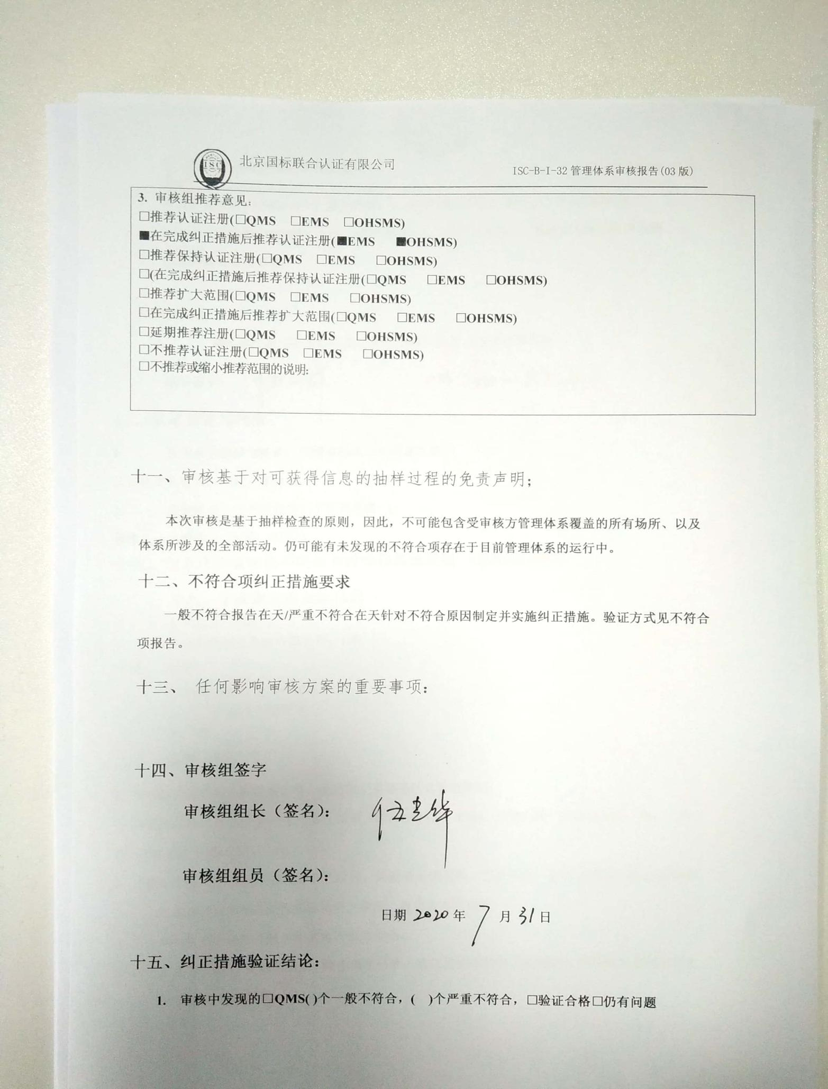
3. 审核组推荐意见：
□推荐认证注册(□QMS □EMS □OHSMS)
■在完成纠正措施后推荐认证注册(■EMS ■OHSMS)
□推荐保持认证注册(□QMS □EMS □OHSMS)
□(在完成纠正措施后推荐保持认证注册(□QMS □EMS □OHSMS)
□推荐扩大范围(□QMS □EMS □OHSMS)
□在完成纠正措施后推荐扩大范围(□QMS □EMS □OHSMS)
□延期推荐注册(□QMS □EMS □OHSMS)
□不推荐认证注册(□QMS □EMS □OHSMS)
□不推荐或缩小推荐范围的说明:
十一、审核基于对可获得信息的抽样过程的免责声明；
本次审核是基于抽样检查的原则，因此，不可能包含受审核方管理体系覆盖的所有场所、以及体系所涉及的全部活动。仍可能有未发现的不符合项存在于目前管理体系的运行中。
十二、不符合项纠正措施要求
一般不符合报告在天/严重不符合在天针对不符合原因制定并实施纠正措施。验证方式见不符合项报告。
十三、 任何影响审核方案的重要事项：

十四、审核组签字
审核组组长（签名）：

审核组组员（签名）：
日期 年 月 日
十五、纠正措施验证结论：
1. 审核中发现的□QMS( )个一般不符合，( )个严重不符合，□验证合格□仍有问题
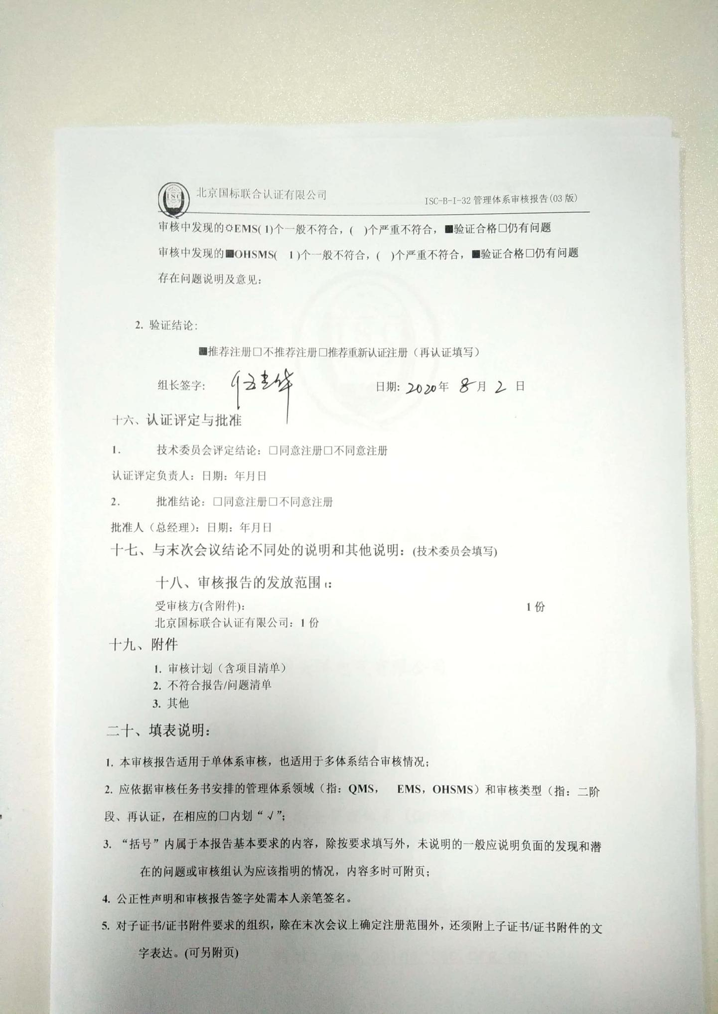
审核中发现的EMS( 1)个一般不符合，( )个严重不符合，■验证合格□仍有问题
审核中发现的■OHSMS( 1 )个一般不符合，( )个严重不符合，■验证合格□仍有问题
存在问题说明及意见：

2. 验证结论:
■推荐注册□不推荐注册□推荐重新认证注册（再认证填写）
组长签字: 日期: 年 月 日
十六、认证评定与批准
- 技术委员会评定结论：□同意注册□不同意注册
认证评定负责人：日期：年月日
- 批准结论：□同意注册□不同意注册
批准人（总经理）：日期：年月日
十七、与末次会议结论不同处的说明和其他说明：(技术委员会填写)
十八、审核报告的发放范围t：
受审核方(含附件)： 1份
北京国标联合认证有限公司：1份
十九、附件
1. 审核计划（含项目清单）
2. 不符合报告/问题清单
3. 其他
二十、填表说明：
1. 本审核报告适用于单体系审核，也适用于多体系结合审核情况；
2. 应依据审核任务书安排的管理体系领域（指：QMS， EMS，OHSMS）和审核类型（指：二阶段、再认证，在相应的□内划“√”；
3. “括号”内属于本报告基本要求的内容，除按要求填写外，未说明的一般应说明负面的发现和潜在的问题或审核组认为应该指明的情况，内容多时可附页；
4. 公正性声明和审核报告签字处需本人亲笔签名。
5. 对子证书/证书附件要求的组织，除在末次会议上确定注册范围外，还须附上子证书/证书附件的文字表达。(可另附页)

